# 《反有组织犯罪法》要点解读与黑社会组织洗钱案例

**一、概述**

《反有组织犯罪法》自2022年5月1日起施行，《反有组织犯罪法》的出台不仅是对既有防治有组织犯罪实践经验的系统总结，更是遏制有组织犯罪滋生，确保扫黑除恶有法可依，在法治轨道上推进国家治理体系和治理能力现代化的重要措施。反洗钱是打击各类组织犯罪的重要手段，而金融机构由于其业务性质不可避免地成为了洗钱与反洗钱活动的关键环节。

**有组织犯罪：**指《刑法》第二百九十四条规定的，组织、领导、参加黑社会性质组织犯罪，以及黑社会性质组织、恶势力组织实施的犯罪。

**恶势力组织：**指经常纠集在一起，以暴力、威胁或者其他手段，在一定区域或者行业领域内多次实施违法犯罪活动，为非作恶、欺压群众、扰乱社会秩序、经济秩序，造成较为恶劣的社会影响，但还未形成黑社会性质组织的犯罪。

**软暴力：**指为了谋取非法利益或者非法影响，有组织地进行滋扰、纠缠、哄闹、聚众造势等，对他人形成心理强制，足以限制人身自由、危及人身财产安全，影响正常社会秩序、经济秩序的，可以认定为有组织犯罪的犯罪手段。

**二、反有组织犯罪法的六大亮点**

1. 从严惩治黑恶犯罪

该法严格掌握取保候审、不起诉、缓刑等的适用条件，充分适用剥夺政治权利、没收财产、罚金等刑罚；规定公安机关在线索核查阶段，对黑社会性质组织案件的涉案财产可以依法采取紧急止付、临时冻结、临时扣押的紧急措施；对有组织犯罪案件的犯罪嫌疑人、被告人可以采取异地羁押、分别羁押或者单独羁押等措施；对特定有组织犯罪罪犯异地执行刑罚、严格减刑假释。

2. 深挖黑恶势力“保护伞”

扫黑除恶专项斗争中坚持把扫黑除恶与反腐败斗争、基层“拍蝇”结合起来，深挖黑恶势力的“保护伞”，取得了很好的社会效果。《反有组织犯罪法》第五章对国家工作人员涉有组织犯罪的处理作出规定，将查办国家工作人员涉有组织犯罪明确为反有组织犯罪工作重点。

3. 严防黑恶势力渗入基层

为防止黑恶势力向基层组织渗透，根据党中央加强基层组织建设、防范和惩治“村霸”的有关文件精神，总结实践经验。《反有组织犯罪法》第十二条对基层群众性自治组织换届选举中的联审机制作了规定，明确民政部门应当会同监察机关、公安机关等有关部门，对村民委员会、居民委员会候选人资格进行审查，发现因实施有组织犯罪受过刑事处罚的，应当依照有关规定及时作出处理。

4. 防止未成年人遭受侵害

落实各方责任，加强对涉未成年人的有组织犯罪的惩治。明确规定发展未成年人参加黑社会性质组织、境外的黑社会组织，教唆、诱骗未成年人实施有组织犯罪，或者实施有组织犯罪侵害未成年人合法权益的，依法从重追究刑事责任；教唆、诱骗未成年人参加有组织犯罪组织或者阻止未成年人退出有组织犯罪组织，尚不构成犯罪的，依法从重处罚。

5．防止黑恶势力死灰复燃

规定了财产调查制度，办案机关可以全面调查涉嫌有组织犯罪的组织及其成员的财产状况；明确被告人实施黑社会性质组织犯罪的定罪量刑事实已经查清，有证据证明其在犯罪期间获得的财产高度可能属于黑社会性质组织犯罪的违法所得及其孳息、收益，并且被告人不能说明财产合法来源的，应当依法予以追缴、没收。

6．保障涉案单位个人权益

明确对有组织犯罪的犯罪嫌疑人、被告人，可以适用认罪认罚从宽制度；明确对犯罪嫌疑人、被告人采取异地羁押措施的，应当依法通知其家属和辩护人；规定涉案财物处置应当严格依照法定条件和程序进行，并对涉案财物处置涉及的利害关系人的有关诉讼权利作出专门规定。

**三、反洗钱工作如何为反有组织犯罪贡献力量？**

1．依法履行反洗钱义务

国务院反洗钱行政主管部门、国务院其他有关部门、机构应当督促金融机构和特定非金融机构履行反洗钱义务。发现与有组织犯罪有关的可疑交易活动的，有关主管部门可以依法进行调查，经调查不能排除洗钱嫌疑的，应当及时向公安机关报案。

2．配合提供有组织犯罪相关的信息数据

公安机关可以向反洗钱行政主管部门查询与有组织犯罪相关的信息数据，提请协查与有组织犯罪相关的可疑交易活动，反洗钱行政主管部门应当予以配合并及时回复。

公安机关、人民检察院、人民法院根据办案需要，可以全面调查涉嫌有组织犯罪的组织及其成员的财产状况。查询、冻结存款、汇款、债券、股票、基金份额等财产。部分特殊财产经过法定程序，可以依法先行出售、变现或者变卖、拍卖。对于定罪量刑事实清楚、证据确实充分，不能说明财产合法来源的，应当依法予以追缴、没收。

3．保守反有组织犯罪过程中知悉的秘密

有关部门和单位、个人应当对在反有组织犯罪工作过程中知悉的国家秘密、商业秘密和个人隐私予以保密。违反规定泄露国家秘密、商业秘密和个人隐私的，依法追究法律责任。

1. **黑社会组织洗钱典型案例**

洗钱与黑社会犯罪密切相关，黑社会组织往往需要通过洗钱掩饰其收益的非法性质，而协助其洗钱同样会构成犯罪。以下为三起典型的黑社会组织洗钱犯罪案件，其中作案手法各有不同，作为金融机构应当对洗钱活动有足够的警惕意识。

**1、袁某盛、黎某生涉黑洗钱案**

2009年至2020年期间，以曾某权为首的黑社会性质组织通过暴力、威胁等方式实施故意杀人、故意伤害、强迫交易等一系列违法犯罪，非法获利2.77亿元。该黑社会组织在当地影响恶劣，当地公安部门成立“南海风暴十号”专案组全力打击，案件被全国扫黑办列为督办案件。为掩饰、隐瞒组织、领导黑社会性质组织犯罪的犯罪所得及其产生的收益，袁某盛、黎某生在明知曾某权的资金系黑社会性质的组织犯罪所得的情况下，通过提供资金账户、协助投资等方式协助转移、转化非法资产，配合曾某权实施了一系列洗钱行为，洗钱金额累计达人民币8112.17万元。2020年9月30日，茂名市中级人民法院判决袁某盛和黎某生犯洗钱罪，分别判处有期徒刑五年及五年六个月，并处罚金人民币35万元及390万元，追缴相关违法所得。

在茂名袁某盛、黎某生洗钱案中，曾某权通过借助上述两人的资金账户，以“伪现金”（指未发生真实现金存取，而是商业银行通过利用现金业务方式（如内部账户过渡）和渠道为客户提供资金划转和转账服务，实现资金在不同客户账户间流动的交易）方式人为切断资金交易链条，并借助多次大额“存取现”的方式将违法所得进行转移藏匿。

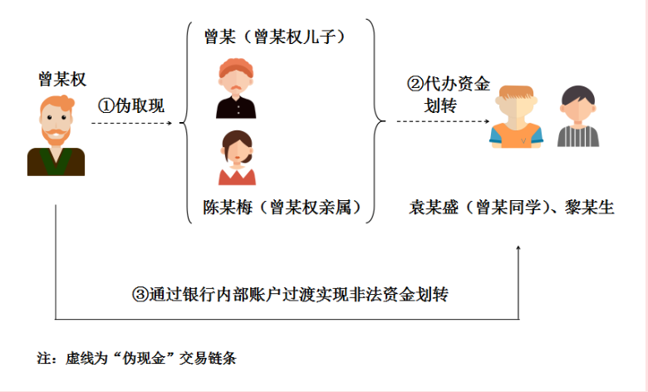

曾某权儿子曾某将其父的违法所得用于开立幼儿园，并由袁某盛担任法人代表，全面负责幼儿园的筹办和运营，以此掩饰非法资金来源，并实现非法资金的转移。

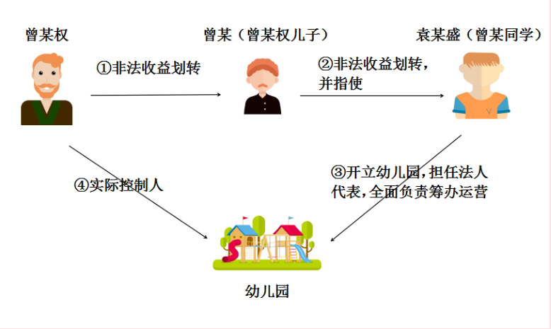

**2、陈某汉涉黑洗钱案。**

自上个世纪九十年代末以来，以梁某荣为首的黑社会性质组织为攫取非法经济利益，“以黑护商”“以商养黑”，重点涉足当地海洋资源、矿产资源开发及相关工程项目等领域。该黑社会组织犯罪实施时间跨度大、社会危害性大，当地公安部门成立“3.25”专案组进行全面侦办，案件被全国扫黑办列为督办案件。陈某汉在明知梁某荣为当地黑社会性质组织主要人员的情况下，利用管理的空壳公司账户协助转账，掩饰、隐瞒1.69亿元犯罪所得的来源和性质。2020年10月10日，珠海市中级人民法院判决陈某汉犯洗钱罪，判处有期徒刑四年，并处罚金人民币170万元。

本案中，陈某汉在梁某荣的指示下，操纵其管理的空壳公司账户（空壳公司实际控制人为梁某荣）接收该组织的非法收益1.86亿余元，除部分转账给被告人蒋某壮用于支付盗挖土石外，将其余通过非法采矿违法所得1.69亿余元在其本人账户及梁某荣实际控制的多个账户中流转，以掩饰、隐瞒犯罪所得的来源和性质。

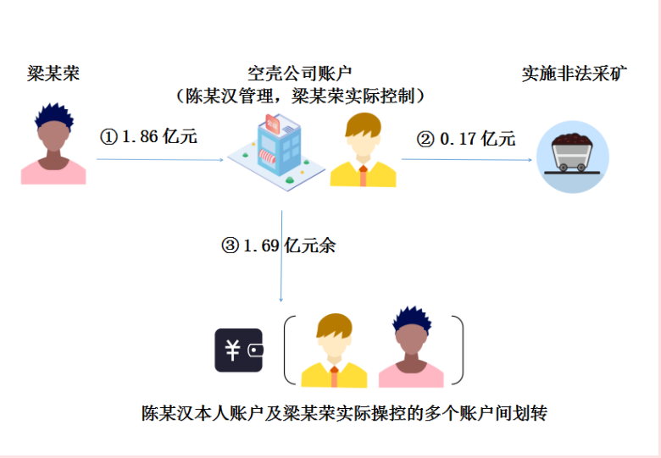

**3、廖某斌涉黑洗钱案**

自2002年以来，以廖某强为首的黑社会性质组织，通过暴力、威胁等方式实施开设赌场、高利放贷等一系列违法犯罪，并拉拢、勾结公职人员充当“保护伞”，在当地称霸一方，严重破坏了当地经济、社会生活秩序，造成了恶劣的社会影响。2017年，廖某强侄子廖某斌在明知资金是黑社会性质组织的犯罪所得及其收益的情况下，提供资金账户接收并管理廖某强黑社会性质组织非法转让土地使用权所得资金360万元。2020年11月16日，江门市中级人民法院判决廖某斌犯洗钱罪，判处有期徒刑一年，并处罚金人民币20万元。

在江门廖某斌洗钱案中，犯罪团伙成员廖某茂受廖某强的指使，将犯罪团伙非法转卖某某村留用地土地使用权的部分所得共360万元以现金方式交给廖某斌，廖某斌将上述现金存入其本人名下的中国银行账户，并在廖某强的授意下通过该银行账户将非法资金用于发放高利贷，并收取利息，进一步掩饰、隐瞒资金真实来源。

